Braas Topas 11V(NEU) Anthrazit Doppelwulstziegel
BMI Deutschland BRAAS

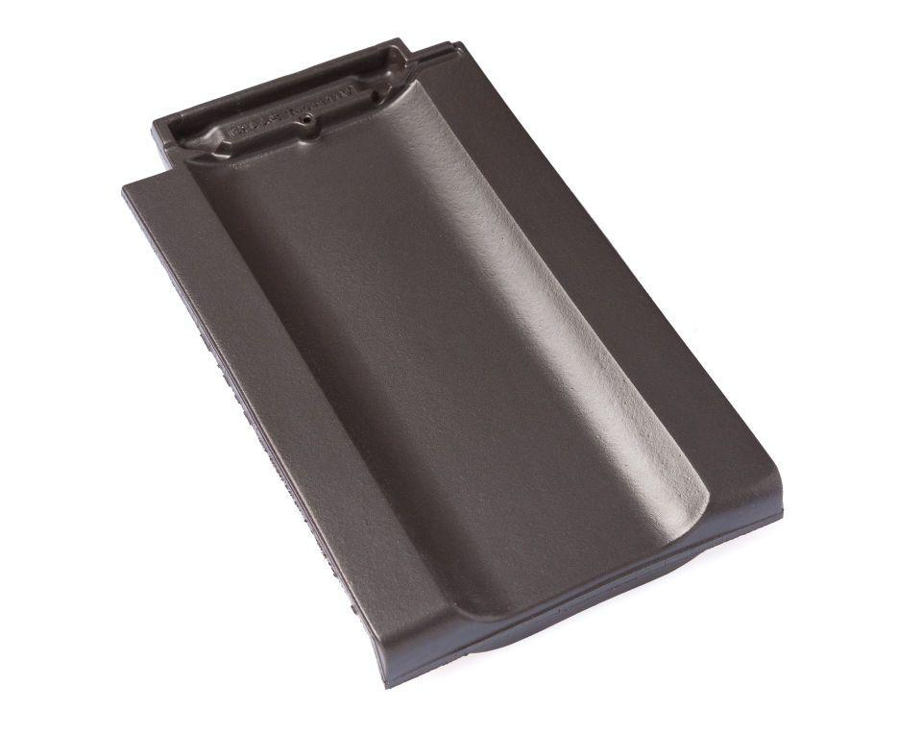Eigenschaften
GTIN:
4019503136822
HAN:
09610408
Art Formziegel
Doppelwulstziegel
Farbton
anthrazit
Format
Ganzer Ziegel
Oberfläche
engobiert
Breite (mm)
266,00
Länge (mm)
445,00
Farbtonbezeichnung Hersteller
Anthrazit

